Министерство образования Республики Беларусь

Учреждение образования

«Белорусский Государственный Университет Информатики и Радиоэлектроники»

Инженерно-экономический факультет

Кафедра экономической информатики

Лабораторная работа №2

# «ВИЗУАЛИЗАЦИЯ ДАННЫХ В TABLEAU. ПРОСТЫЕ ГРАФИКИ»

Проверил: Кунцевич А. А.

Выполнила: студент группы 772302

Крайняя М.Д.

Минск 2020

*Задание:*

Попрактикуйтесь в создании графиков по разным критериям. В следующей лабе будет интереснее. ; )

*Решение:*

Определили источник данных:

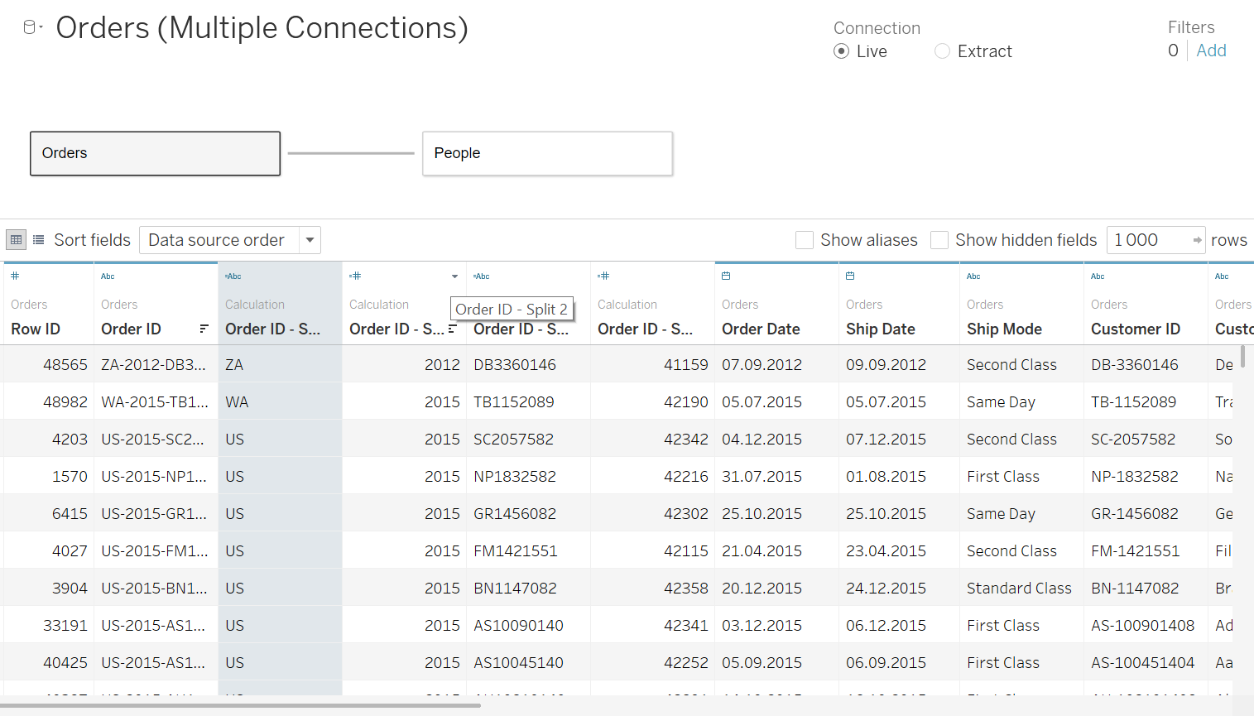

Вывели гистограмму с накоплением «Рынок-количество/категория-сегмент по рынку»:

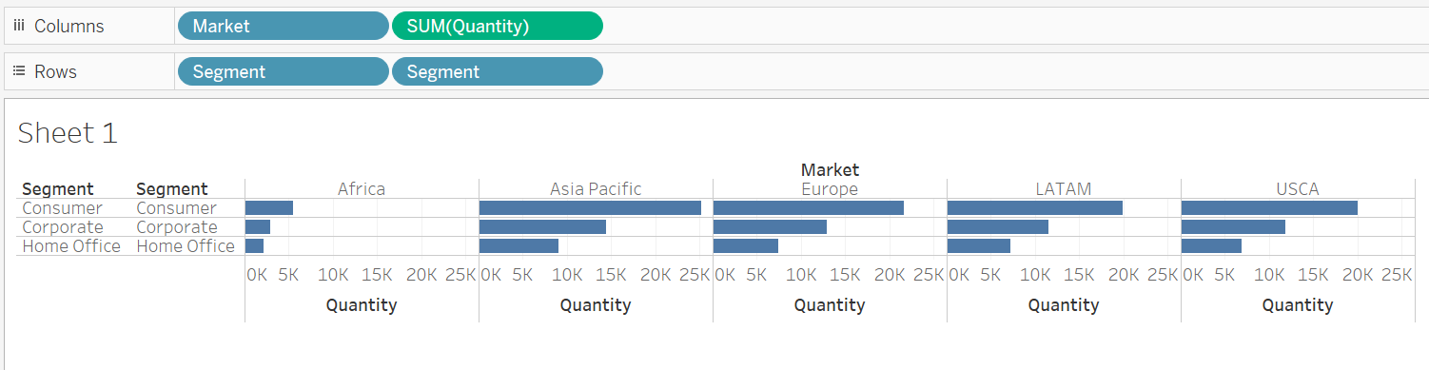

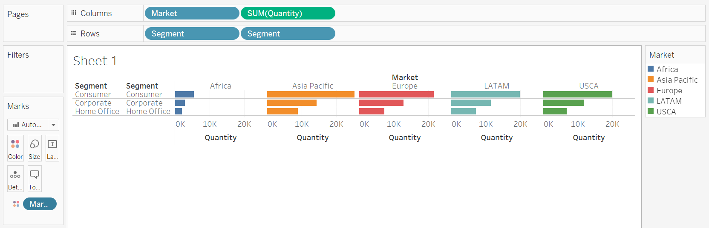

Отобразили изменения объемов продаж во времени:

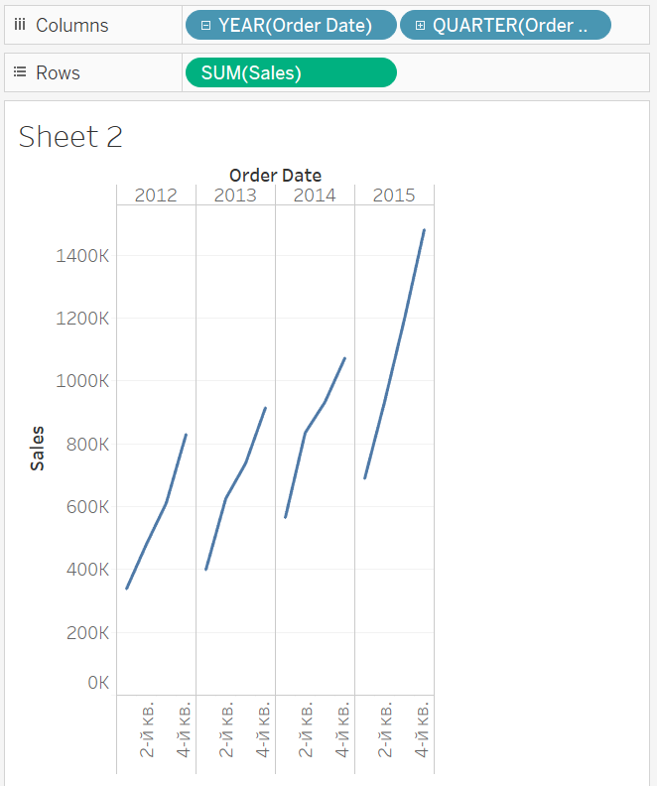

Что такое визуализация данных?

*Визуализация данных это способ представления собранных данных в визуально привлекательной форме. Это обычно включает строки, таблицы и все, что с этим связано. Информация, представленная таким образом, является гораздо более доступной и легкой для восприятия, когда вы пытаетесь ее проанализировать.*

Какое максимальное количество таблиц можно объединить в Tableau?

*Максимум 32 таблицы.*

Каким образом строится график?

*Определяются данные, по которым будет строиться график. График представляется в виде множества колонок и рядов. Так же в качестве данных могут быть цвета, размеры, подписи, детализации и всплывающие сообщения. При использовании меток справа от графика появляется легенда. Через легенду можно настроить метки: можно изменить, например, цвета или размер символов.*

Что такое стыковка данных?

*Стыковка данных таблицы позволяет объединять данные из различных источников и платформ. Например, данные из файла Excel и данные из БД Oracle для создания нового набора данных.*